Маршрутный лист 6 «А» класса
с 12.05 – 15.05

№ | Предметы | Задания
1 | Математика | Повторить п.39-42 №1342 (1 столбик) №1348 (а) №1369 (а,б).
2 | История | Параграф 28 – 29. Тема: Русская культура в 14 – начале 16 в.  Прочитать, устно ответить на вопросы стр. 221.  В тетрадь записать следующие даты:  1433 г. – правление Юрия Звенигородского в Москве  1439 г. – подписание Ферраро – Флорентийской унии  1448 г. – установление автокефалии Русской церкви. Создание первой общерусской летописи.  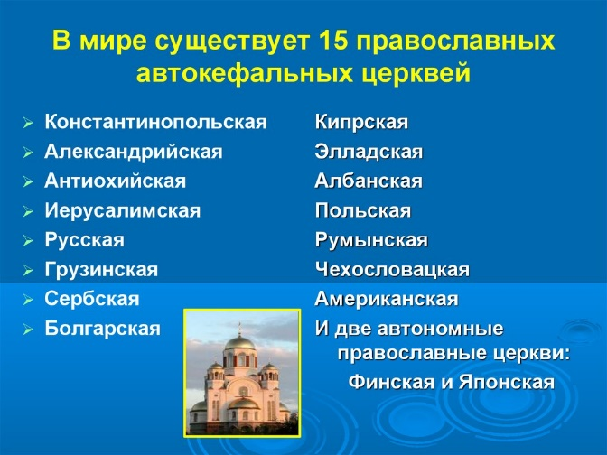  В переводе с греческого автокефалия обозначает «самоуправление». Этот термин применяется к поместной церкви, которая является административно независимой от других поместных церквей, однако при этом едина с ними в литургии. Такое понятие существует только в Православной Церкви.  Русская православная церковь закрепляет за автокефалией право мироварения — то есть, изготовления освященного мира, ароматического масла, используемого в церковных таинствах. Таким образом, автокефальная церковь может сама варить для себя миро.  Но особым отличием автокефалии является территориальная автономия. Это значит, что на территории автокефальной церкви другие поместные церкви не действуют. Ни административно, ни иерархически автокефалия не является частью другой православной церкви.  Глава автокефалии тоже не назначается «сверху», а избирается епископами самой автокефальной церкви. Все вопросы внутреннего порядка церкви решаются руководством автокефальной церкви, без вмешательства «церкви-матери».  Также автокефальная церковь имеет право издавать собственные уставы.  Поместные церкви, имеющие административную и иерархическую автономность от других поместных церквей, называется автокефалией. Автокефальные церкви независимы также и от других поместных церквей, однако все они едины в вероучении.  То, что выделено красным цветом записать себе в тетрадь после записи дат. А то, что написано чёрным шрифтом просто прочитать.  1456 г. – разгром новгородского ополчения под Руссой  1462 – 1505 гг. – княжение Ивана 3.  1471 г. – битва на реке Шелони  1472 г. – брак Ивана 3 с Софьей Палеолог  1478 г. – присоединение Новгородской земли к Москве  1480 г. –«стояние» на реке Угре. Падение ордынского владычества.  1485 г. – присоединение Тверского великого княжества к Москве. Иван 3 официально принял титул «государь всея Руси». Начало строительства Московского Кремля из красного кирпича.  1489 г. – вхождение Вятской земли в состав Московского княжества.  1497 г . – принятие общерусского Судебника. Закрепление правила Юрьева дня.  Задание 2. В рабочую тетради выполнить 2 часть задания по ВПР.  Описываете любое событие. Текст должен быть полным, а не из 5 предложений.  Часть 2  Вспомните важнейшие события истории Вашего региона или населённого пункта и выполните задание. Назовите одно любое историческое событие (явление, процесс), произошедшее в Вашем регионе. Ответ: __________________________________________________________________________ ________________________________________________________________________________ Какое значение имело указанное Вами событие (явление, процесс) для Вашего региона, или населённого пункта, или нашей страны, или мира в целом? Ответ: __________________________________________________________________________  Для отчёта присылаете мне на электронную почту 14 мая только 2 часть по ВПР., всё, что вы запишете в тетрадь по теории мне присылать не надо!!!  ЕЩЁ РАЗ ПОВТОРЯЮ, ДЛЯ ОТЧЁТА - ТОЛЬКО « 2 ЧАСТЬ» ПИСЬМЕННУЮ - ПО ВПР!!!
3 | География | §27 Почва. Параграф прочитать, выписать ответы на первые пять вопросов после параграфа, фото прислать.
4 | Технология  (девочки) | Тема «Презентация портфолио» стр. 221-225 https://prokopenkovv.blogspot.com/p/1_46.html  Задание «Чему я научилась в 6 классе на уроках технологии»  1. Можно написать в тетради  2. Можно сделать презентацию «Мои достижения»  Фото д/з в тетради или готовую презентацию выслать sunjakina@mail.ru
5 | ИЗО | Задание:  Изготовить открытку «Спасибо ветеранам», сделать фото с открыткой, прислать учителю ИЗО sunjakina@mail.ru  Требования к открыткам:  Качество выполнения  Способ изготовления (рисунок, аппликация и т.д.)  Требования к фото:  Фото ученика с открыткой в руках
6 | Биология | Тема: Организм и среда.  1. Прочитать п. 24-25.  2. В рабочей тетради выписать выделенные жирным шрифтом слова и объяснить их.
7 | Английский язык | 1) Стр.78 №2(у) – чтение, перевод устно.  2) Стр. 48 №1,4(т)
8 | Музыка | Тема-«Песни военных лет»  Ссылка на урок  http://www.youtube.com/watch?v=SFsFHNp6tTM  Вопрос- Какие чувства вызвали у тебя эти песни?  Что их объединяет?  Есть ли у тебя любимые военные песни и какие?
9 | Физкультура | Заданий не будет. Прислать только долги.
10 | Технология (мальчики) | Заданий не будет прислать только долги.
11 | Русский язык | Упр. 599, 603, 600, 606, 609 (выслать все упражнения)
12 | Литература | Прочитать новеллу П. Мериме «Маттео Фальконе»  Ответить на вопрос стр.202 в.5 ( Чем заканчивается новелла?...)
13 | Обществознание | Выполнить тест «Человек в социальном измерении»

